Тема 2. рессивер

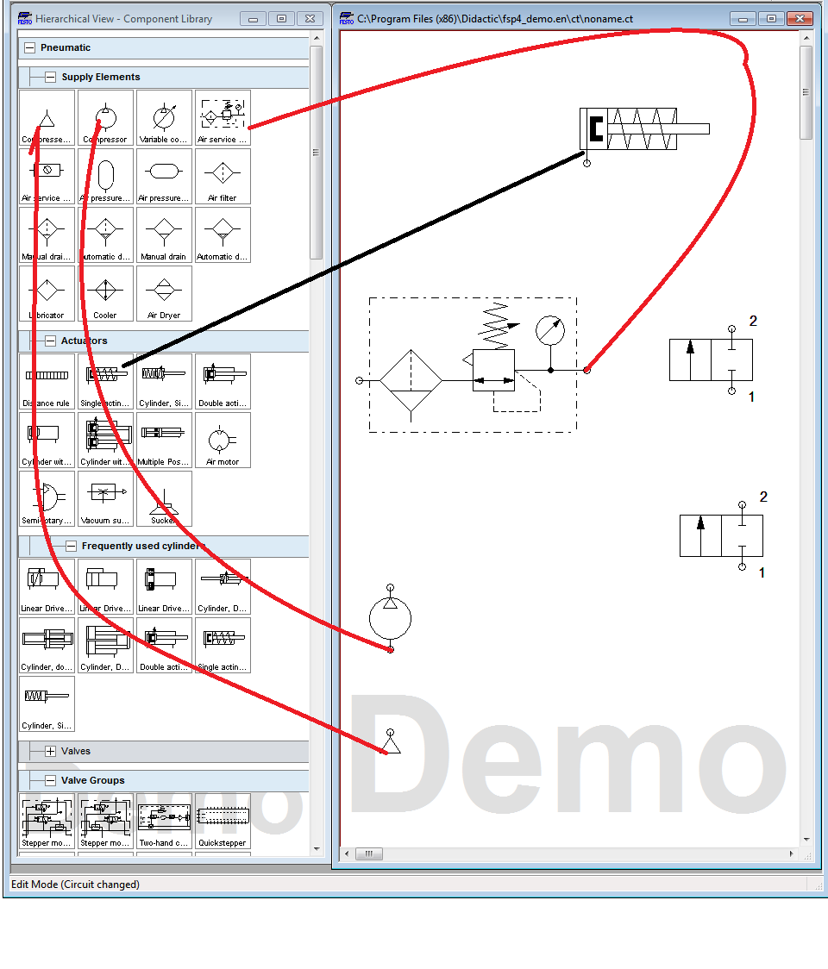

стрелки смысл бытия пневматики УКАЗУЮТ??

Выберите указанные элементы схемы.

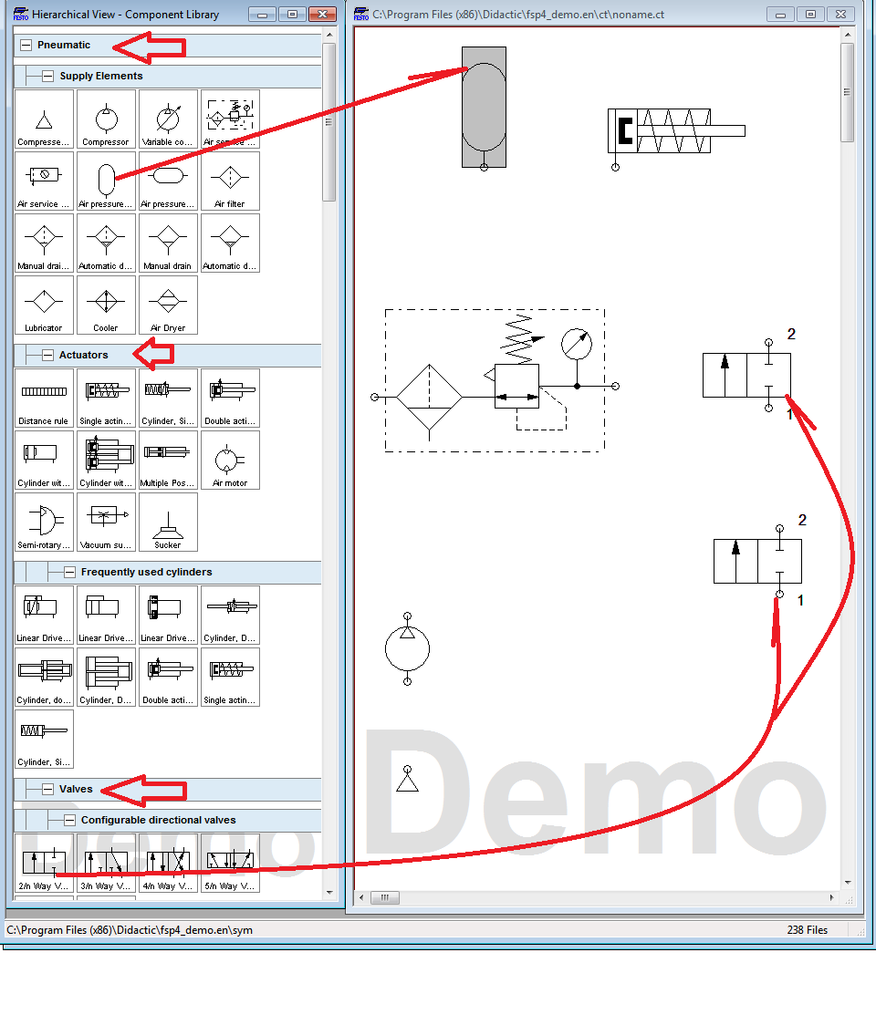

выберите указанные элементы схемы.

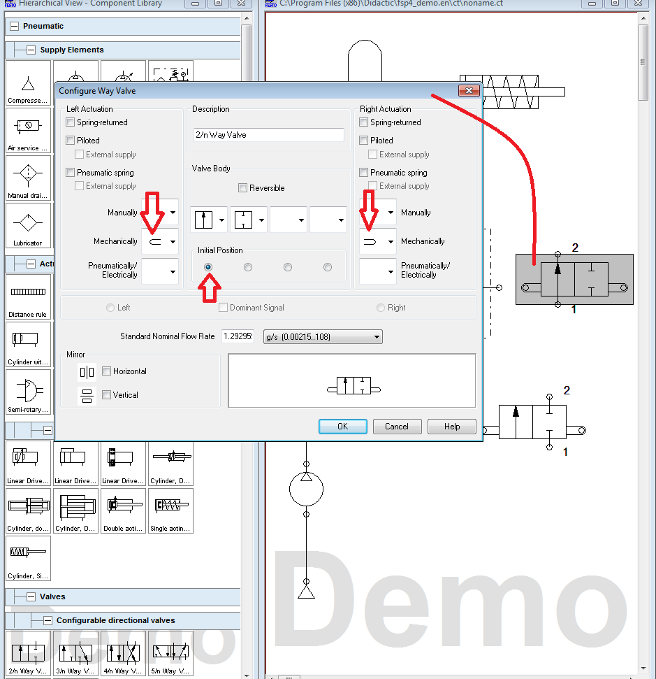

согласно рисунку.

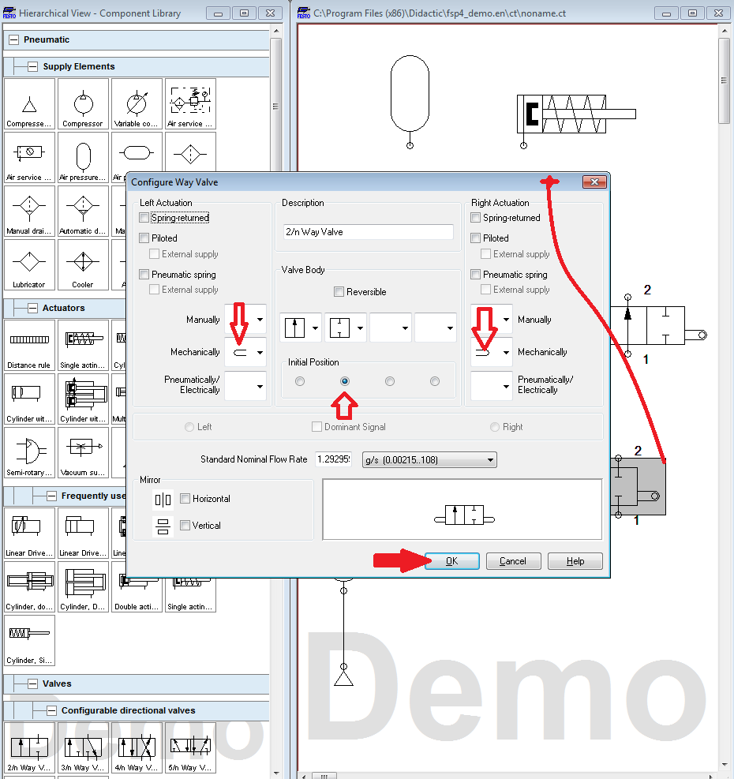

**согласно стрелкам .**

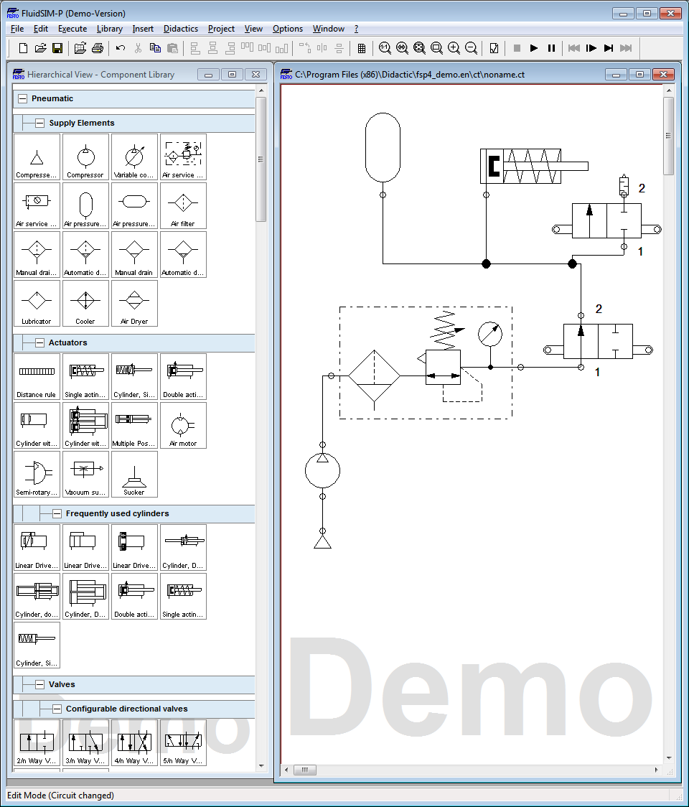

**соберём схему.**

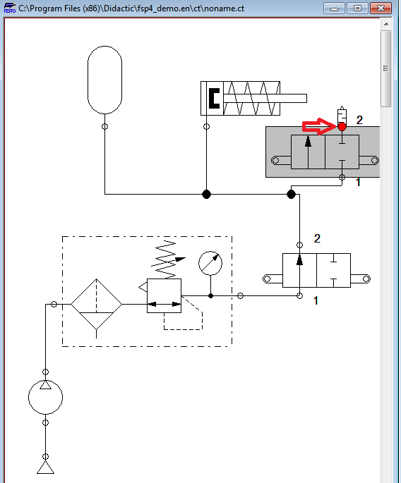два **щёлка на точке!!!**

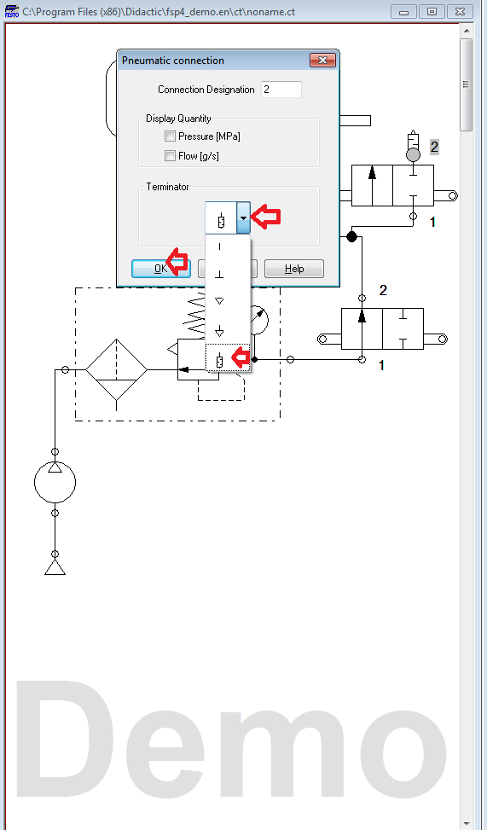

**изменим состояние точки?**

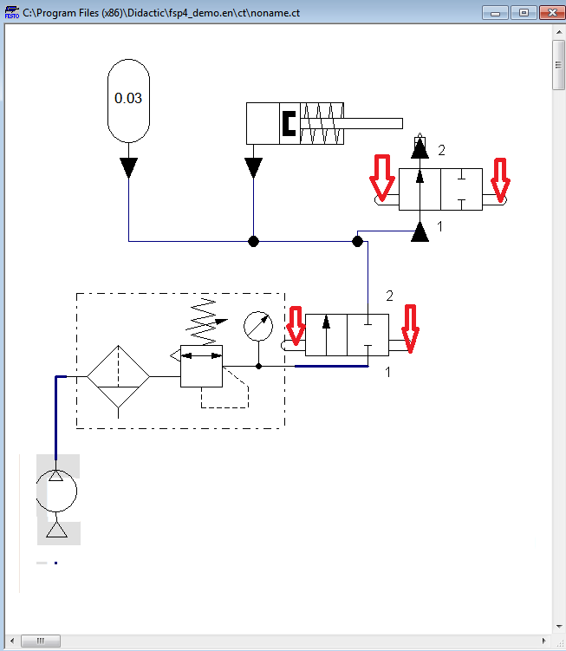

**щёлкаем, где указано стрелками!!!**

вот и вся история.